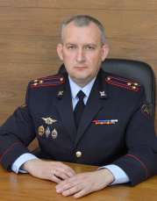 | Начальник Восточно-Сибирского института МВД России полковник полиции  Урюпин Александр Николаевич  Родился 26 июля 1983 года в г. Тамбове.  В 2002 г. окончил Тамбовский филиал Московского университета МВД России, в 2005 г. – Воронежский государственный университет.  С 2002 по 2005 гг. проходил службу в УВД по Тамбовской области.  В 2008 г. окончил очную адъюнктуру Московского университета МВД России. Кандидат юридических наук.  С 2009 по 2023 гг. прошел служебный путь от старшего инспектора Центра обеспечения кадровой работы МВД России до заместителя начальника Управления организации подготовки кадров Главного управления по работе с личным составом МВД России.  Приказом МВД России от 2 июня 2023 г. № 670 лс назначен на должность начальника Восточно-Сибирского института МВД России.

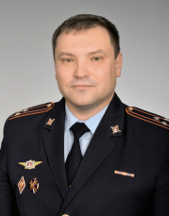 | Заместитель начальника Восточно-Сибирского института МВД России (по учебной работе)  Борцов Вячеслав Владимирович  полковник полиции

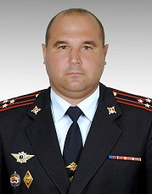 | Заместитель начальника института (по организации службы) полковник полиции  Черкашин Роман Николаевич  Полковник полиции Роман Николаевич Черкашин родился 17 июня 1975 года в г. Усть-Илимске Иркутской области.  С 1992 по 1996 годы являлся слушателем Омского юридического института МВД России. За период службы в органах внутренних дел Российской Федерации занимал различные должности - оперуполномоченного отделения уголовного розыска, старшего оперуполномоченного отделения по незаконному обороту наркотиков УВД г. Усть-Илимска, первого заместителя начальника отдела – начальника криминальной милиции ОВД г. Усть-Кута, начальника ОМВД России по Чунскому району, заместителя начальника отдела организации охраны и конвоирования спецучреждений полиции Управления организации охраны общественного порядка и взаимодействия с органами исполнительной власти субъектов РФ и органами местного самоуправления ГУ МВД России по Иркутской области.  В Восточно-Сибирском институте МВД России, до назначения на должность заместителя начальника института (по организации службы), проходил службу с 2015 года в должностях преподавателя кафедр общеправовой подготовки, оперативно-разыскной деятельности и специальной техники в ОВД, с ноября 2017 года - начальника факультета профессиональной подготовки, переподготовки и повышения квалификации.  Приказом МВД России от 15.01.2020 г. № 16 л/с назначен на должность заместителя начальника Восточно-Сибирского института МВД России (по организации службы).  Награжден нагрудным знаком "Почетный сотрудник МВД".

